03.02.2022 онлайн конференция ТБ Форум
тема конференции: «Технологии защиты периметра для крупных и распределенных объектов»
тема доклада ООО «Охранная техника»: «ЗАКАЗЧИКИ выбирают извещатели охраны периметра, востребованные типы извещателей, критерии выбора».
докладчик: руководитель проектов корпоративных продаж Коннов Игорь Николаевич.

Слайд 1
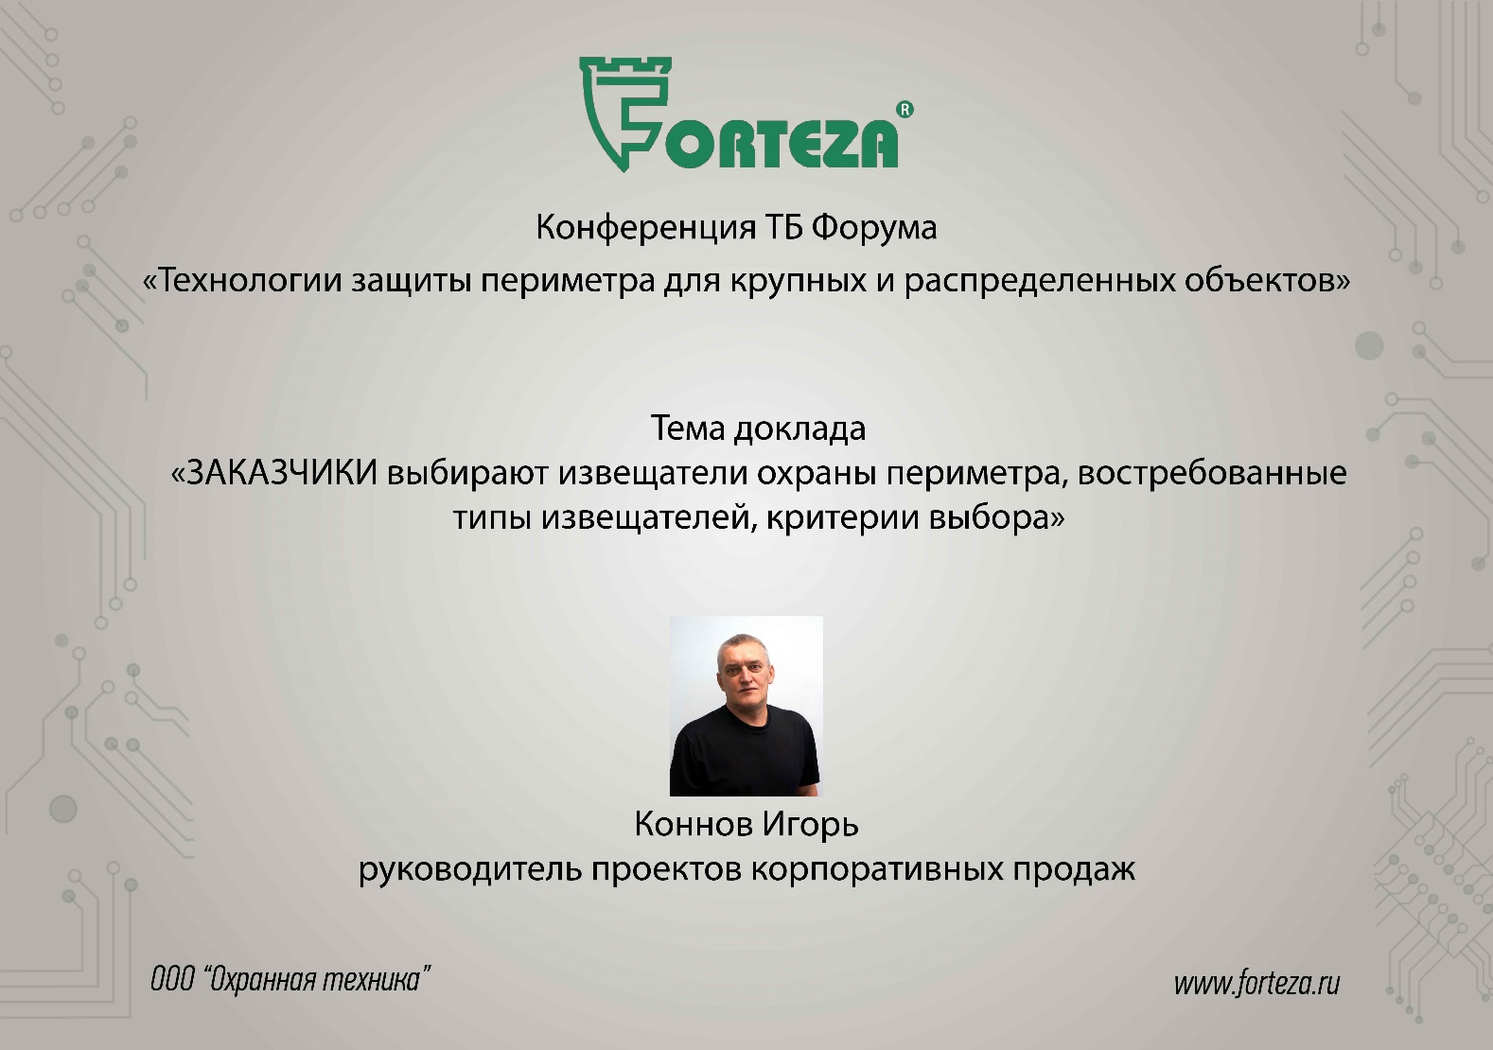
Добрый день уважаемые коллеги.
Предприятие ООО «Охранная техника» специализируется на извещателях охраны периметра, известных на рынке под торговой маркой Forteza.
На наших предыдущих встречах мы рассматривали несколько типов периметральных извещателей торговой марки Forteza, работающих на различных физических принципах.
И сегодня предлагаю вернутся к теме, с которой мы начинали наше участие в встречах на площадке Форума Технологии Безопасности. Предлагаю вернуться к вопросу выбора технических средств охраны периметра.
Выбор изделий широкий, предлагаются десятки вариантов извещателей одного типа. Из описания изделий всех основных производителей видно, что это уникальное, лучшее, самое надёжное средство защиты.
И при этом после инсталляции системы охраны всплывают вопросы, требующие дополнительных мероприятий. Ошибки при выборе оборудования приводят к дополнительным затратам в процессе эксплуатации. И ошибки чаще связаны не с тем, что оборудование плохое, а с тем, что выбрано оборудование, предназначенное для других целей, для других условий эксплуатации.
Часто потребитель выбирает оборудование исходя из опыта коллег, опираясь на их отзывы. Это грамотный подход. Но объекты отличаются: условия работы и требования предъявляемые к системе охраны, виды предотвращаемых угроз, финансовые возможности у всех разные.

Слайд 2
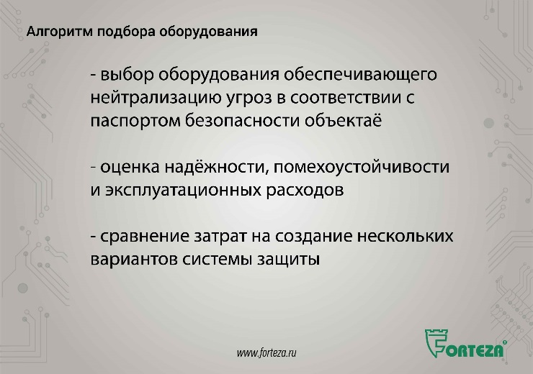
Давайте попробуем выработать оптимальный алгоритм подбора оборудования.
Что в первую очередь оценивают потребители?
Да, в первую очередь – модель нарушителя, возникающие угрозы, тактику защиты и тогда выбирают необходимые функциональные возможности технических средств охраны периметра.
К этому нас подталкивает паспорт безопасности объекта, в котором и указаны угрозы и обязательные мероприятия по их нейтрализации.
Например:
- необходимость защиты от перелаза через заграждение,
- или защиты от перелаза и разрушения заграждения.
Такие функции выполняют многие типы извещателей и о принципах выбора между типами извещателей поговорим подробнее позже.
Во-вторых – обращают внимание на надёжность, помехоустойчивость. То есть на эксплуатационные затраты. На этом так же остановимся позже.
И, в-третьих – цена. И заказчик начинает искать самое дешевое изделие.
Выбор дешевых изделий от фирм однодневок не рассматриваем, у большинства компаний есть защита от таких случаев.
При выборе по цене, часто забывают, что надо смотреть не на цену отдельного изделия, а на стоимость комплекса работ по созданию системы охраны.
Например: если уже существует зона отчуждения, то достаточно учесть стоимость линий питания и связи, а если зону отчуждения надо создавать вновь её стоимость может значительно увеличить стоимость создания системы защиты периметра.
И самое главное надо учитывать экономическую целесообразность. Выгоднее один раз вложится в надёжное оборудование, которое потом будет работать без проблем.
Рассмотрим возможные угрозы проникновения и методы их предотвращения.
Большинство объектов защиты делятся на категории по необходимой степени защиты. Категории зависят от возможного размера последствий от несанкционированного воздействия нарушителей. И требования к охраняемым объектам различных категорий предписывают соответствующие мероприятия по защите.
Расчётливый руководитель не потратит на систему защиты сумму превышающую стоимость возможного ущерба от проникновения злоумышленника. Поэтому, на некоторых объектах достаточно установить видеонаблюдение.
А на важных и особо важных объектах, к которым нормативными документами предъявляются повышенные требования безопасности, приходится создавать сложные системы защиты с использованием различных систем охраны, в том числе и периметральные. Мы рассмотрим именно такие объекты.

Слайд 3
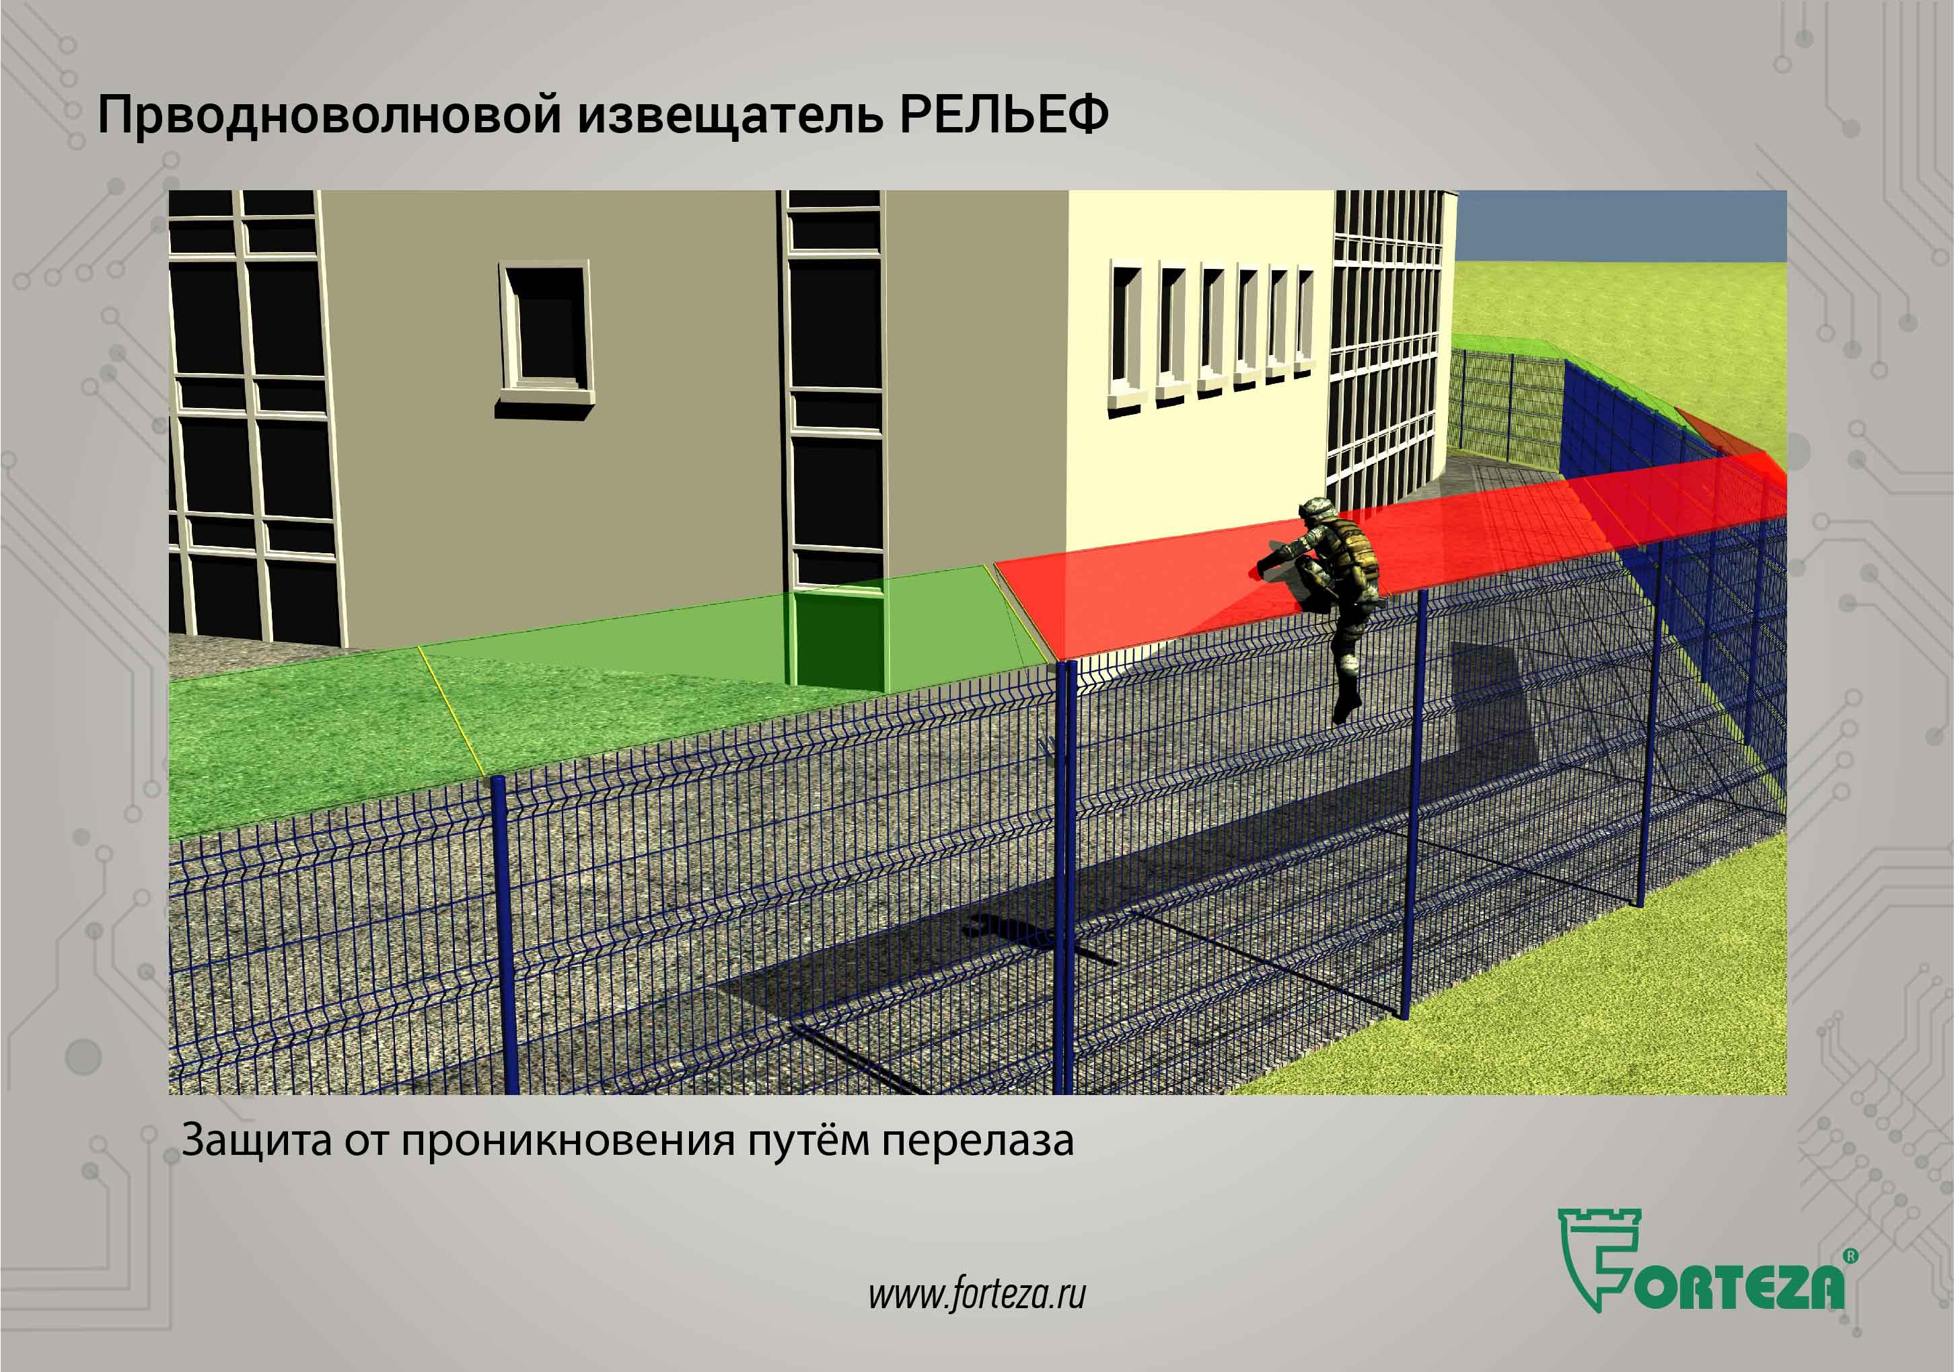
Для многих объектов достаточно защиты от перелаза через ограждение. В этом случае мы предлагаем недорогое эффективное средство – проводноволновой извещатель РЕЛЬЕФ.
Для извещателя РЕЛЬЕФ не требуется создания специальной зоны отчуждения, чувствительный элемент обычный провод «Полёвка» повторяет все повороты и перепады высот периметра.
Изделие простое в создании и обслуживании. Стоимость оборудования с комплектующими и монтажом на 1 м охраняемого периметра от 500 рублей.
Не бывает идеальных извещателей. У каждого изделия есть свои преимущества и ограничения. У извещателя РЕЛЬЕФ есть ограничения по работе на объектах с повышенным фоном электромагнитного излучения. В этих случаях мы предлагаем пробную эксплуатацию. И если изделие нормально работает в условиях конкретного объекта, то можно планировать затраты. У нас есть опыт работы извещателя РЕЛЬЕФ при охране периметра вышек цифрового телевидения или радаров.
РЕЛЬЕФ так же рационально использовать, когда есть требование защиты двумя рубежами, работающими на различных физических принципах.
Для защиты от перелаза на прямолинейном периметре представляют интерес двухпозиционные радиоволновые и комбинированные извещатели, установленные по верху забора. Стоимость оборудования с монтажом тоже очень низкая.

Слайд 4
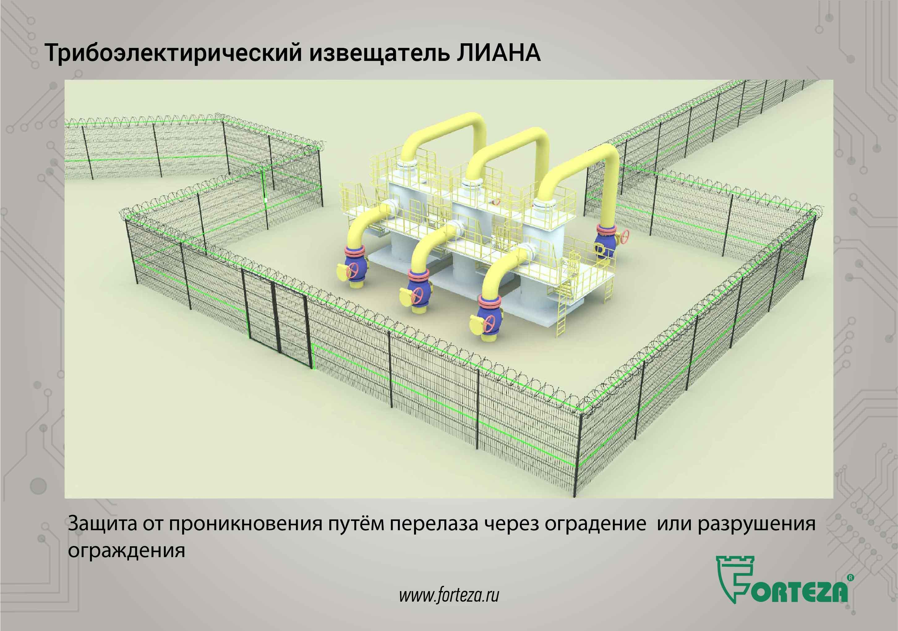
Если объект необходимо защитить от комплексной угрозы путём проникновения перелазом через ограждение и разрушения ограждения самым эффективным способом будет применение вибрационного трибоэлектрического извещателя ЛИАНА. Данное изделие используется на самых массовых типовых сетчатых модульных заграждениях. Изделие используется так же для защиты от подкопа под ограждение как при наличии противоподкопного заграждения, так и без него.
Для ЛИАНЫ не требуется создания зоны отчуждения.
Чувствительный элемент извещателя повторяет все повороты и перепады высот ограждения периметра.
Стоимость организации рубежа охраны на стандартном заграждении составляет от 850 рублей за 1 погонный метр.
Именно этот тип извещателей становится всё более востребованным при организации рубежа охраны. Хотя и не превышает потребность в радиоволновых двухпозиционных извещателях. Перейдём к ним.

Слайд 5
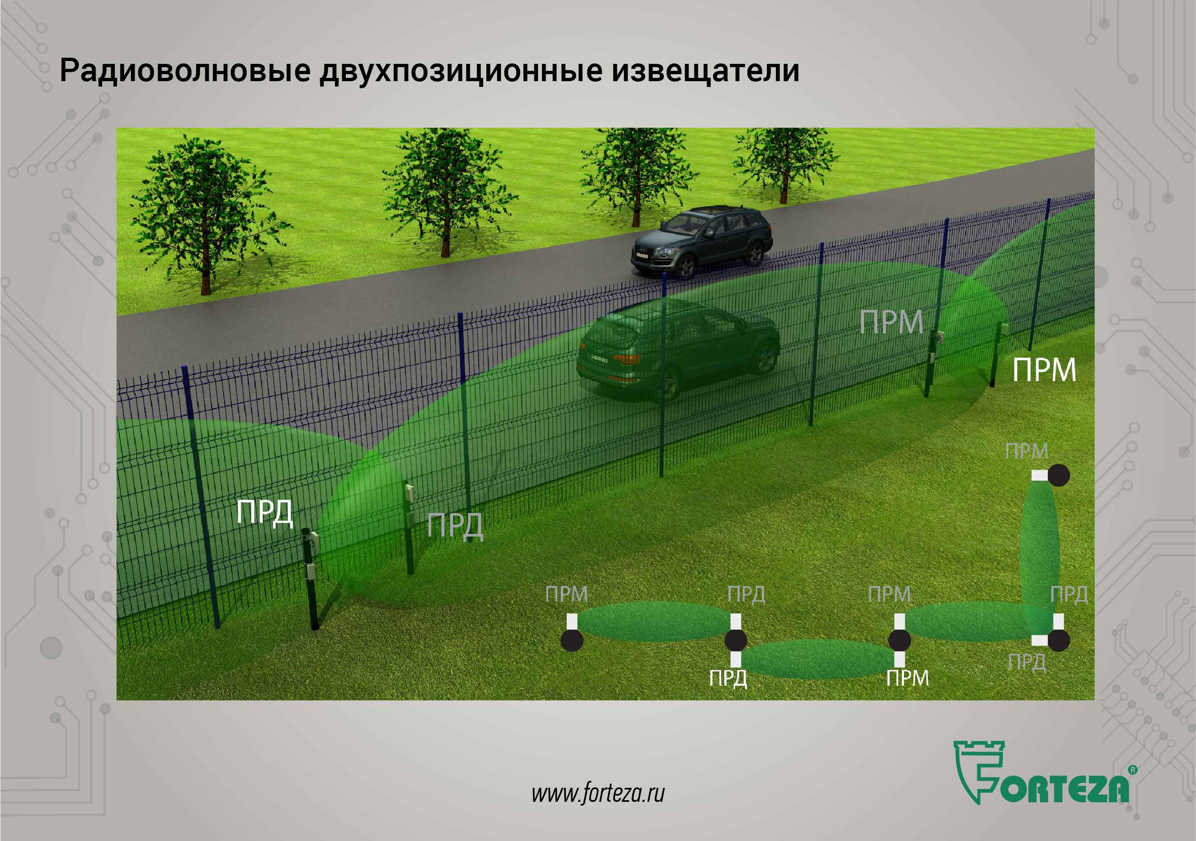
Чаще всего к критическим (категорийным) объектам предъявляется требование создание зоны отчуждения и организации нескольких рубежей охраны, работающие на различных физических принципах.
Наличие зоны отчуждения позволяет обнаруживать подготовленных нарушителей.
В данном случае наиболее целесообразно использовать радиоволновые извещатели.
Самый простой и самый надёжный — это двухпозиционные радиоволновые извещатели с длиной зоны обнаружения до 500 м.
Стоимость создания рубежа охраны из двухпозиционных радиоволновых извещателей при имеющейся зоне отчуждения – от 350 рублей на один погонный метр.
Чаще всего используют извещатели с длиной зоны обнаружения до 200 м.
Правда нам попадались объекты с периметром большой протяженности, на которых проектом предусматривались однопозиционные радиоволновые извещатели с длиной зоны обнаружения до 40 м. Это яркий пример неправильного подбора оборудования. Однопозиционные извещатели имеют меньшую помехоустойчивость и их целесообразно применять только в тех случаях, когда нет возможности установить двухпозиционные извещатели.

Производители систем охраны не просто так не любят вопрос о стоимости охраны на единицу длины периметра, поэтому аккуратно говорю стоимость от столько-то рублей.
Фактически стоимость создания рубежа охраны будет выше. На стоимость повлияет:
- наличие участков охраны менее 500 м;
- наличие тупиков, переходов коммуникаций, ворот и калиток;
- необходимость прокладывания магистральных коммуникаций электропитания и связи, и т.п.
ООО «Охранная техника» выпускает двухпозиционные радиоволновые извещатели, работающие на частотах:
- 868 МГц (серия КУПОЛ)
- 9 ГГц (серия FMW)
- 10,5 ГГц (серия FMW (10,5))
- и 24 ГГц. (серия БАРЬЕР, ФОРТЕЗА)

Слайд 6
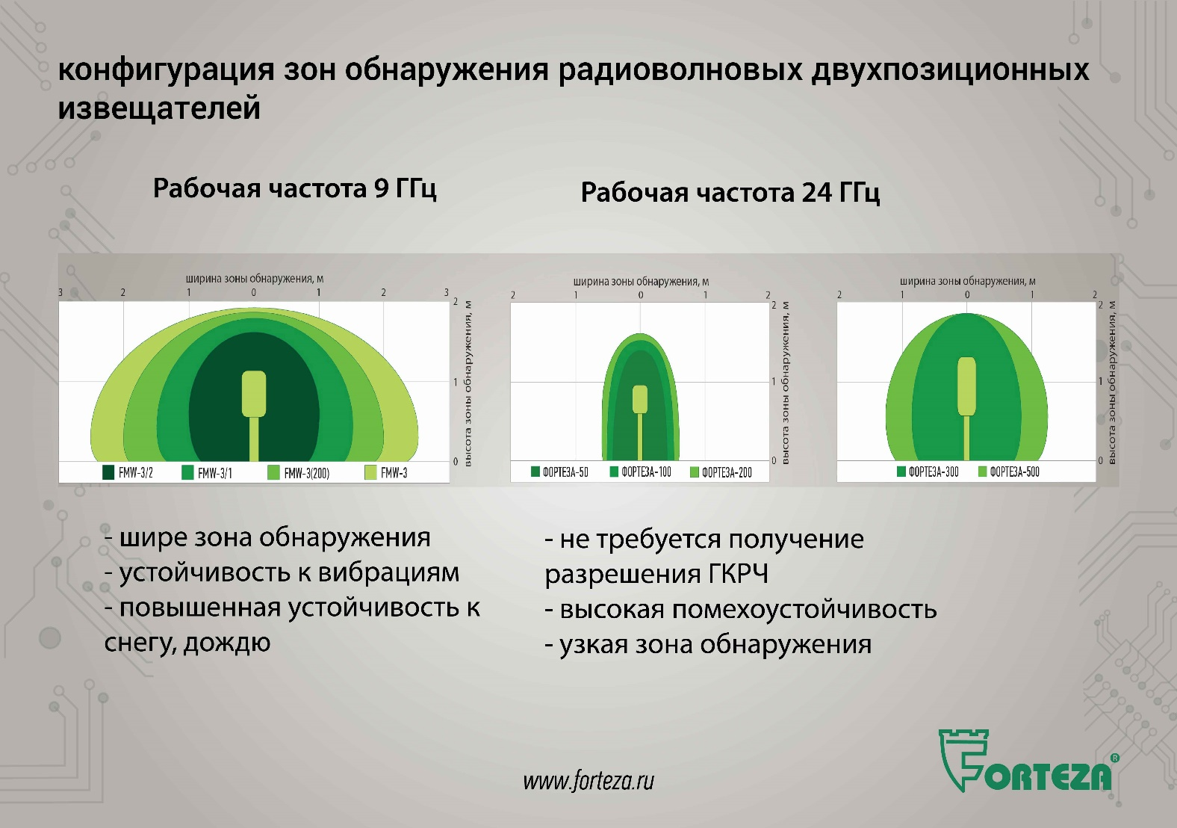
Они имеют разную длину и конфигурацию зоны обнаружения, что позволяет подобрать оптимальный вариант защиты в зависимости от условий объекта.
Извещатели имеют модификации с проводной синхронизацией или делением на литеры, что позволит уйти от взаимного влияния в стеснённых условиях.

Слайд 7
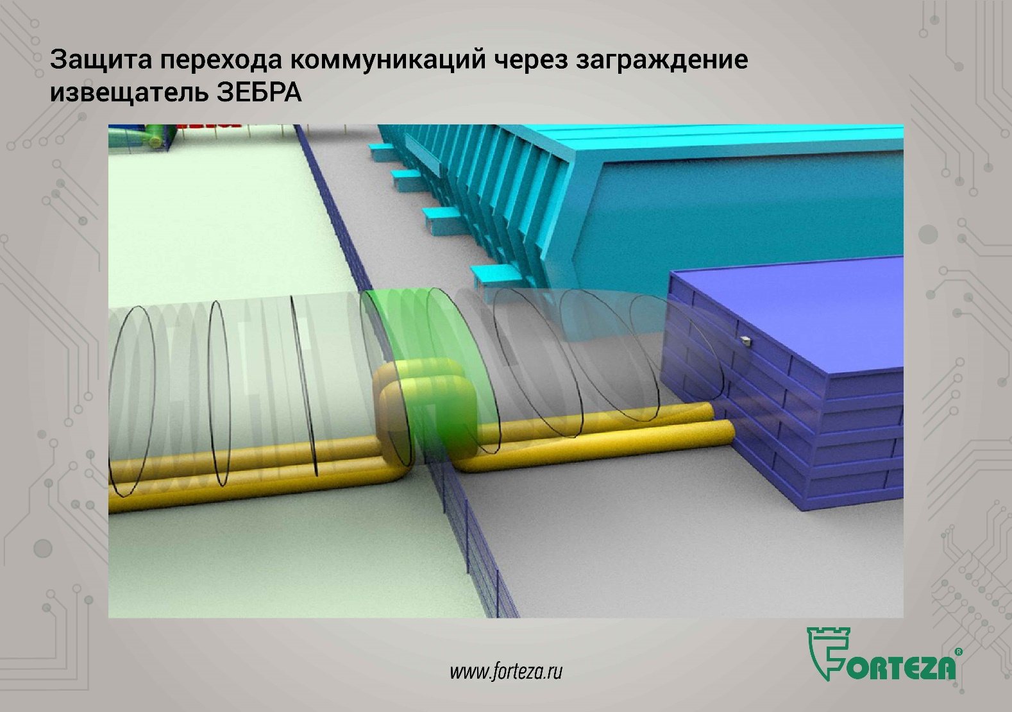
Переходы коммуникаций через заграждение удобно защищать при помощи однопозиционных радиоволновых извещателей серии ЗЕБРА.

Слайд 8
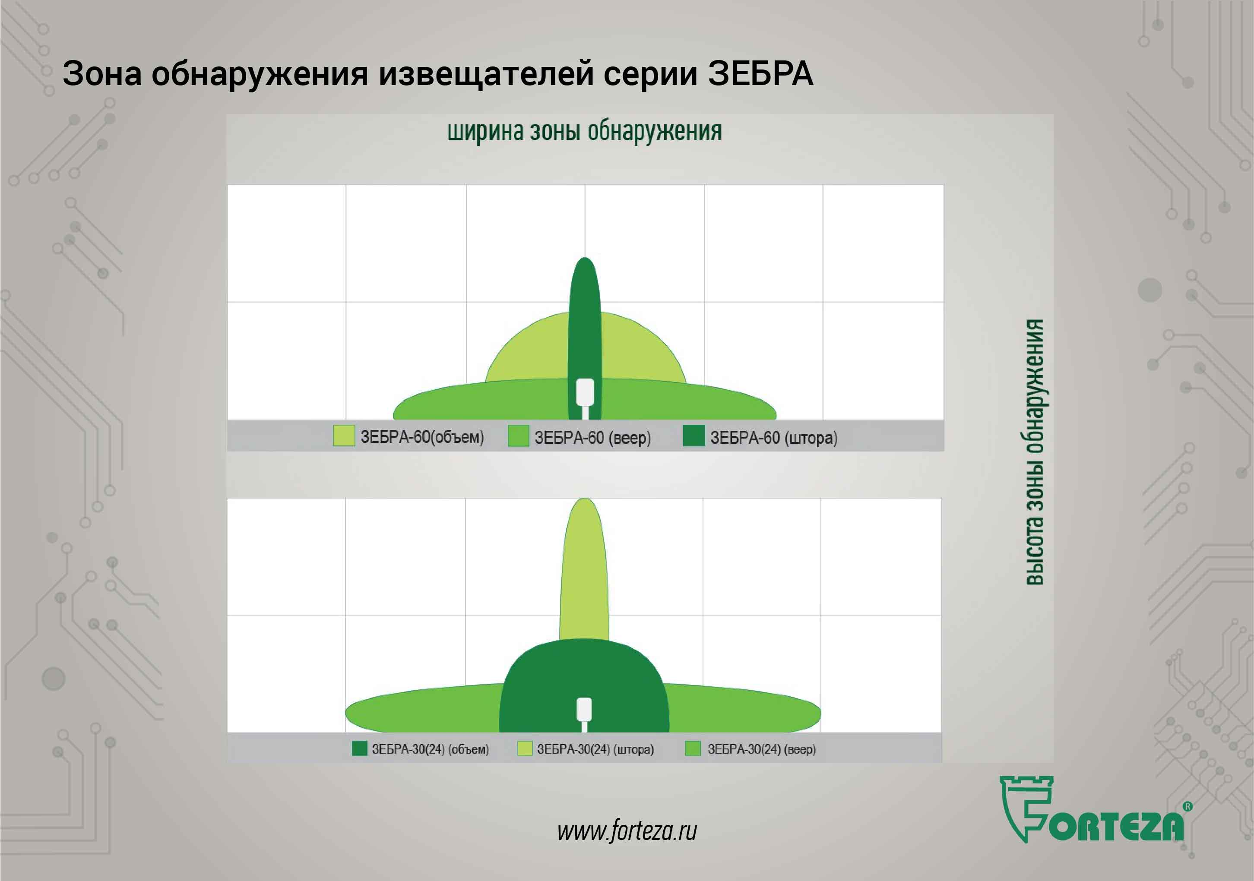
Извещатели ЗЕБРА имеют несколько форм зоны обнаружения («штора», «веер», объём»), что позволяет использовать их при организации защиты фасадов и крыш зданий, в стеснённых условиях, на заболоченных участках.

Слайд 9
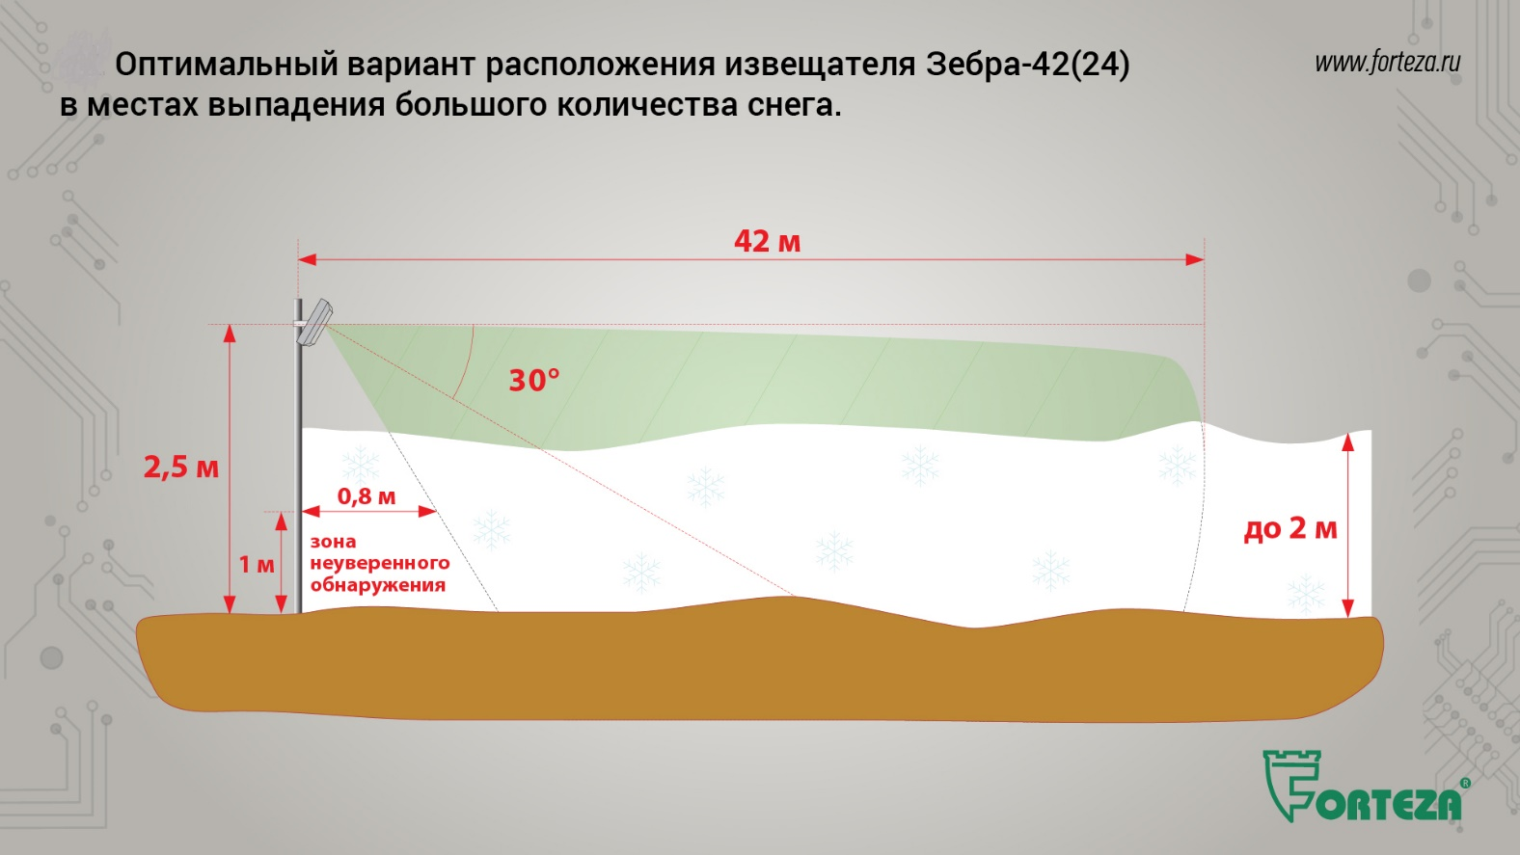
При расположении извещателя с зоной обнаружения «штора» на высоте 2,5 метра и небольшом наклоне к земле, он устойчиво работает при высоте снежного покрова до 2 м без сезонной настройки.

Слайд 10
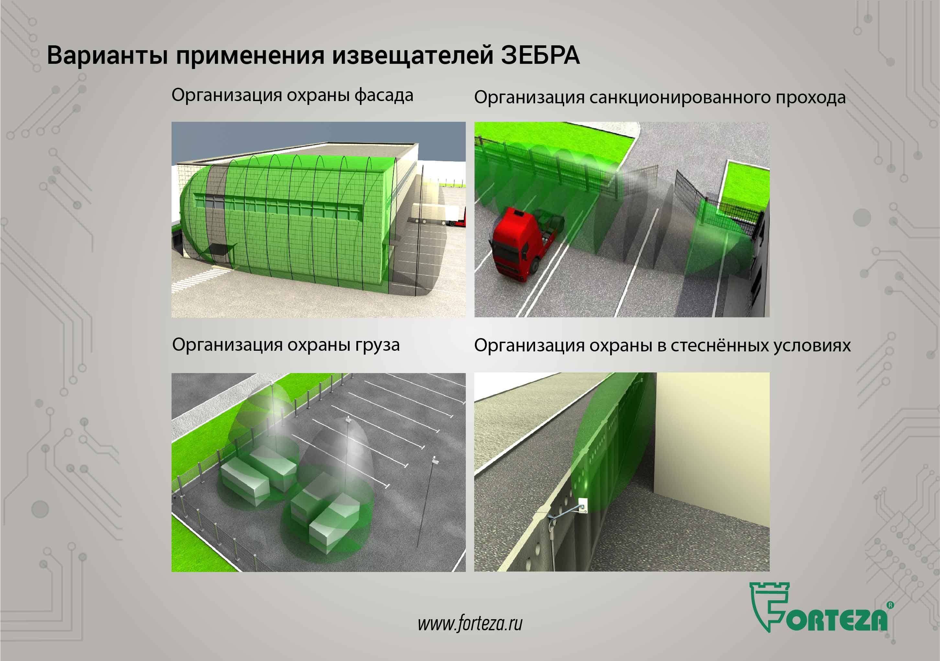
Существует много других вариантов создания рубежа охраны. Наши специалисты готовы помочь в разработке вариантов системы охраны.

Слайд 11
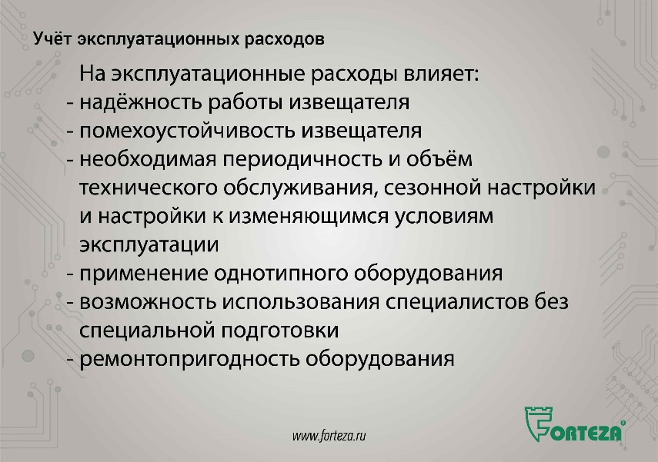
Когда мы готовим предложение мы учитываем не только стоимость оборудования, проектно-монтажных и пусконаладочных работ, но и эксплуатационные расходы.
В первую очередь на эксплуатационные расходы влияет надёжность работы извещателей. При надёжной защите от разнообразных угроз не требуются дополнительные мероприятия по защите периметра.
Например, автоматическая термокомпенсация в трибоэлектрическом извещателе ЛИАНА позволяет сохранить высокую обнаружительную способность в любом температурном диапазоне, в том числе при низких температурах.

Слайд 12
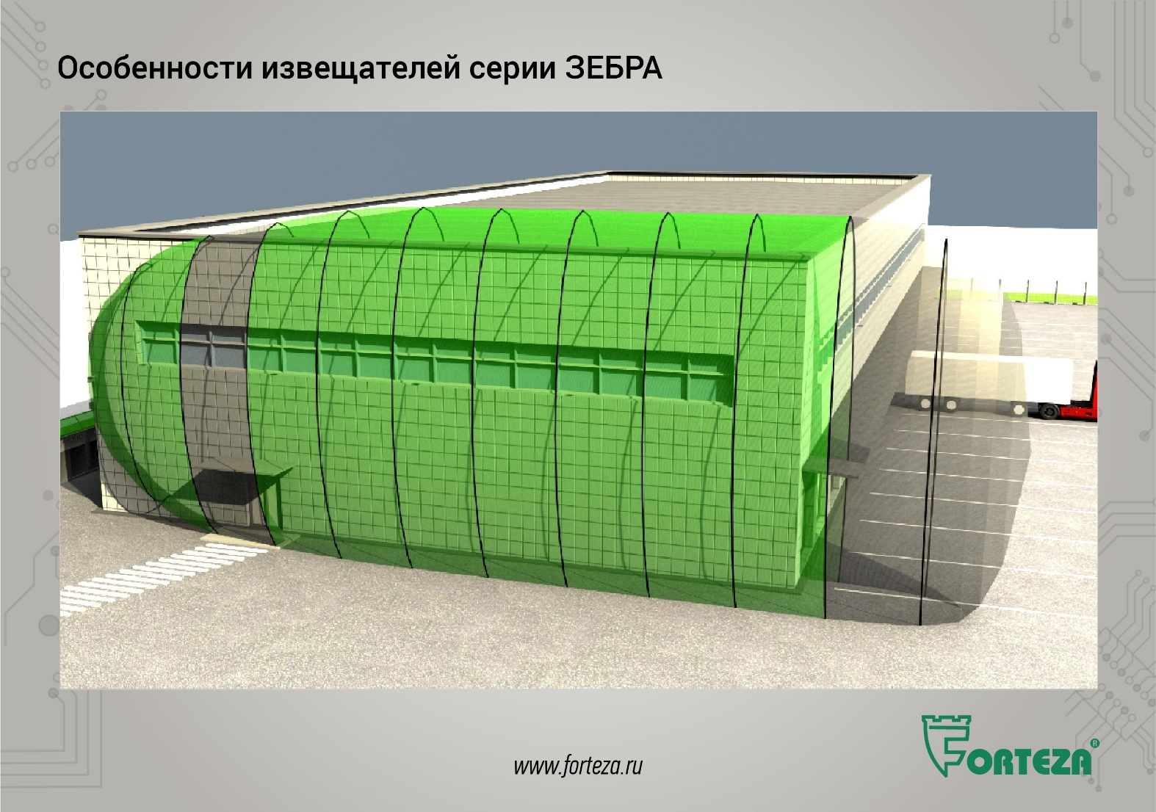
Высокая помехоустойчивость позволяет сократить число ложных срабатываний и необходимости реагирования на них.
Например, деление зоны обнаружения однопозиционных радиоволновых извещателей ЗЕБРА на 12 подзон, с возможностью регулирования чувствительности в каждой подзоне позволяет приблизится по помехоустойчивости к уровню двухпозиционных извещателей. Это в разы повышает помехоустойчивость обычных однопозиционных извещателей, в том числе с делением зоны обнаружения на подзоны, но без возможности регулировки в каждой подзоне. А возможность отключения подзон в любой последовательности, позволяет исключить из зоны обнаружения участки, выходящие за пределы рубежа охраны.
Недавно извещатель ЗЕБРА прошел пробную эксплуатацию по защите подходов к трансформаторам на трансформаторных подстанциях РЖД (характерные помехи: высокие вибрации и электромагнитный фон). И как прокомментировал наш партнёр: «было принято решение сократить запланированное использование нескольких типов применяемого оборудования, так как извещатель ЗЕБРА полностью обеспечивал защиту».

Слайд 13
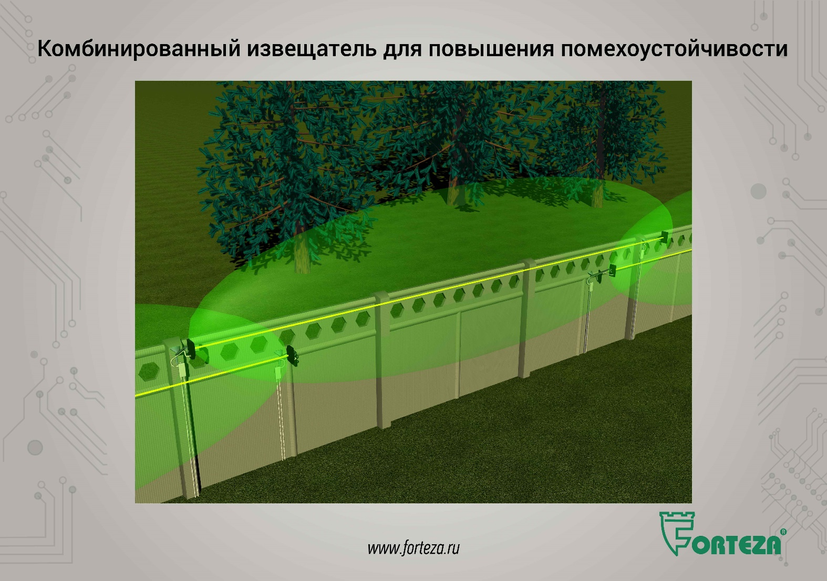
На объектах с повышенными помехами, наши потребители используют комбинированные извещатели ФОРМАТ и ЦИКЛОП. Отличительной особенностью комбинированных извещателей является работа на двух физических принципах: радиоволновом и инфракрасном. Сигнал тревога выдаётся только при срабатывании по обоим каналам. Сами каналы используют увеличенную чувствительность, но ложных срабатываний не происходит, так как помеховые факторы по-разному влияют на разные каналы, при этом нарушитель будет обнаружен.

Слайд 14
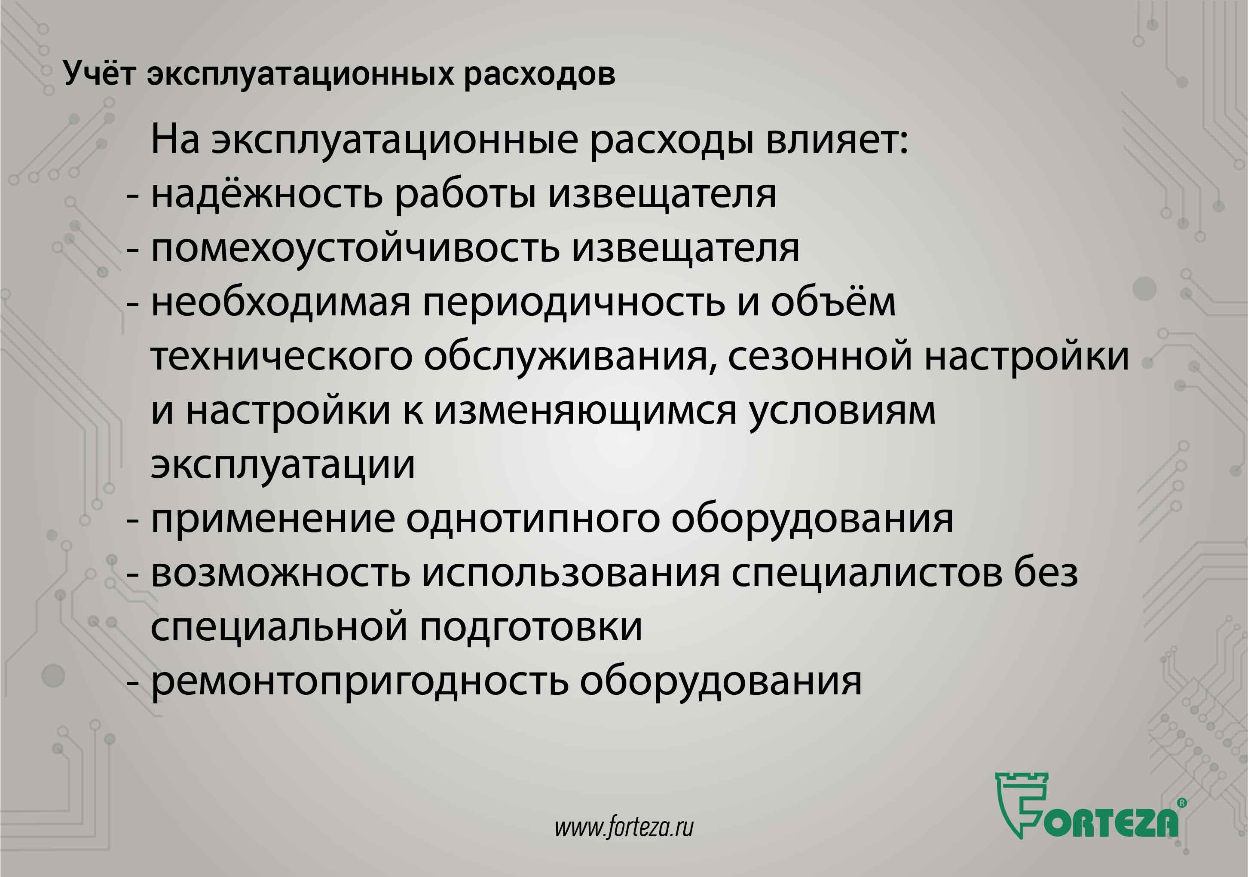
На эксплуатационные расходы серьёзно влияют работы по техническому обслуживанию и сезонной настройке. С некоторыми нашими заказчиками мы согласовывали возможность сокращения периодичности обслуживания.
Я уже не раз приводил отзывы наших потребителей: «Поставили и забыли в хорошем смысле слова».

Слайд 15
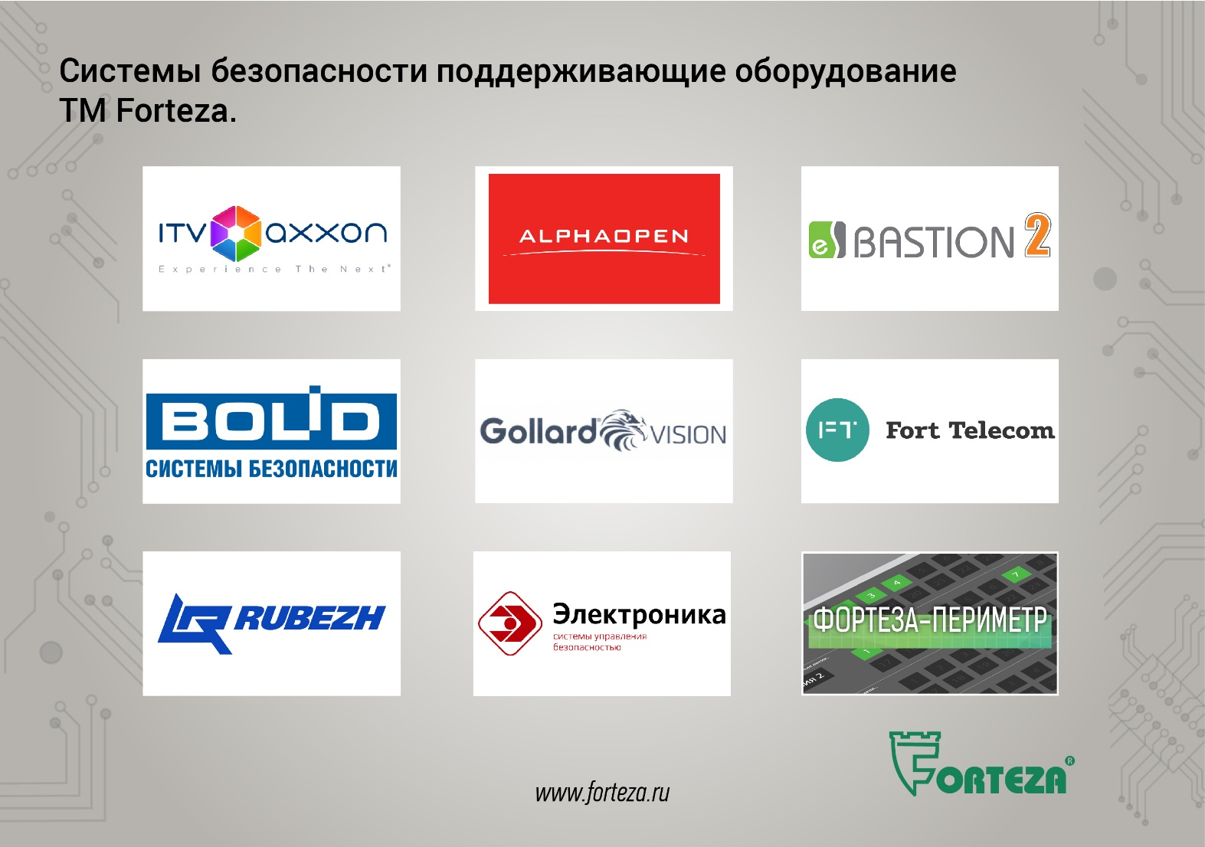
И в заключении хочется обратить внимание на интеграцию периферийного периметрового оборудования в комплексные системы безопасности.
На площадке Форума Технологии Безопасности не однократно обсуждались преимущества комплексной работы оборудования в системе охраны.
Извещатели торговой марки Forteza интегрированы на аппаратно-программном уровне в самые распространённые системы охраны.

Слайд 16
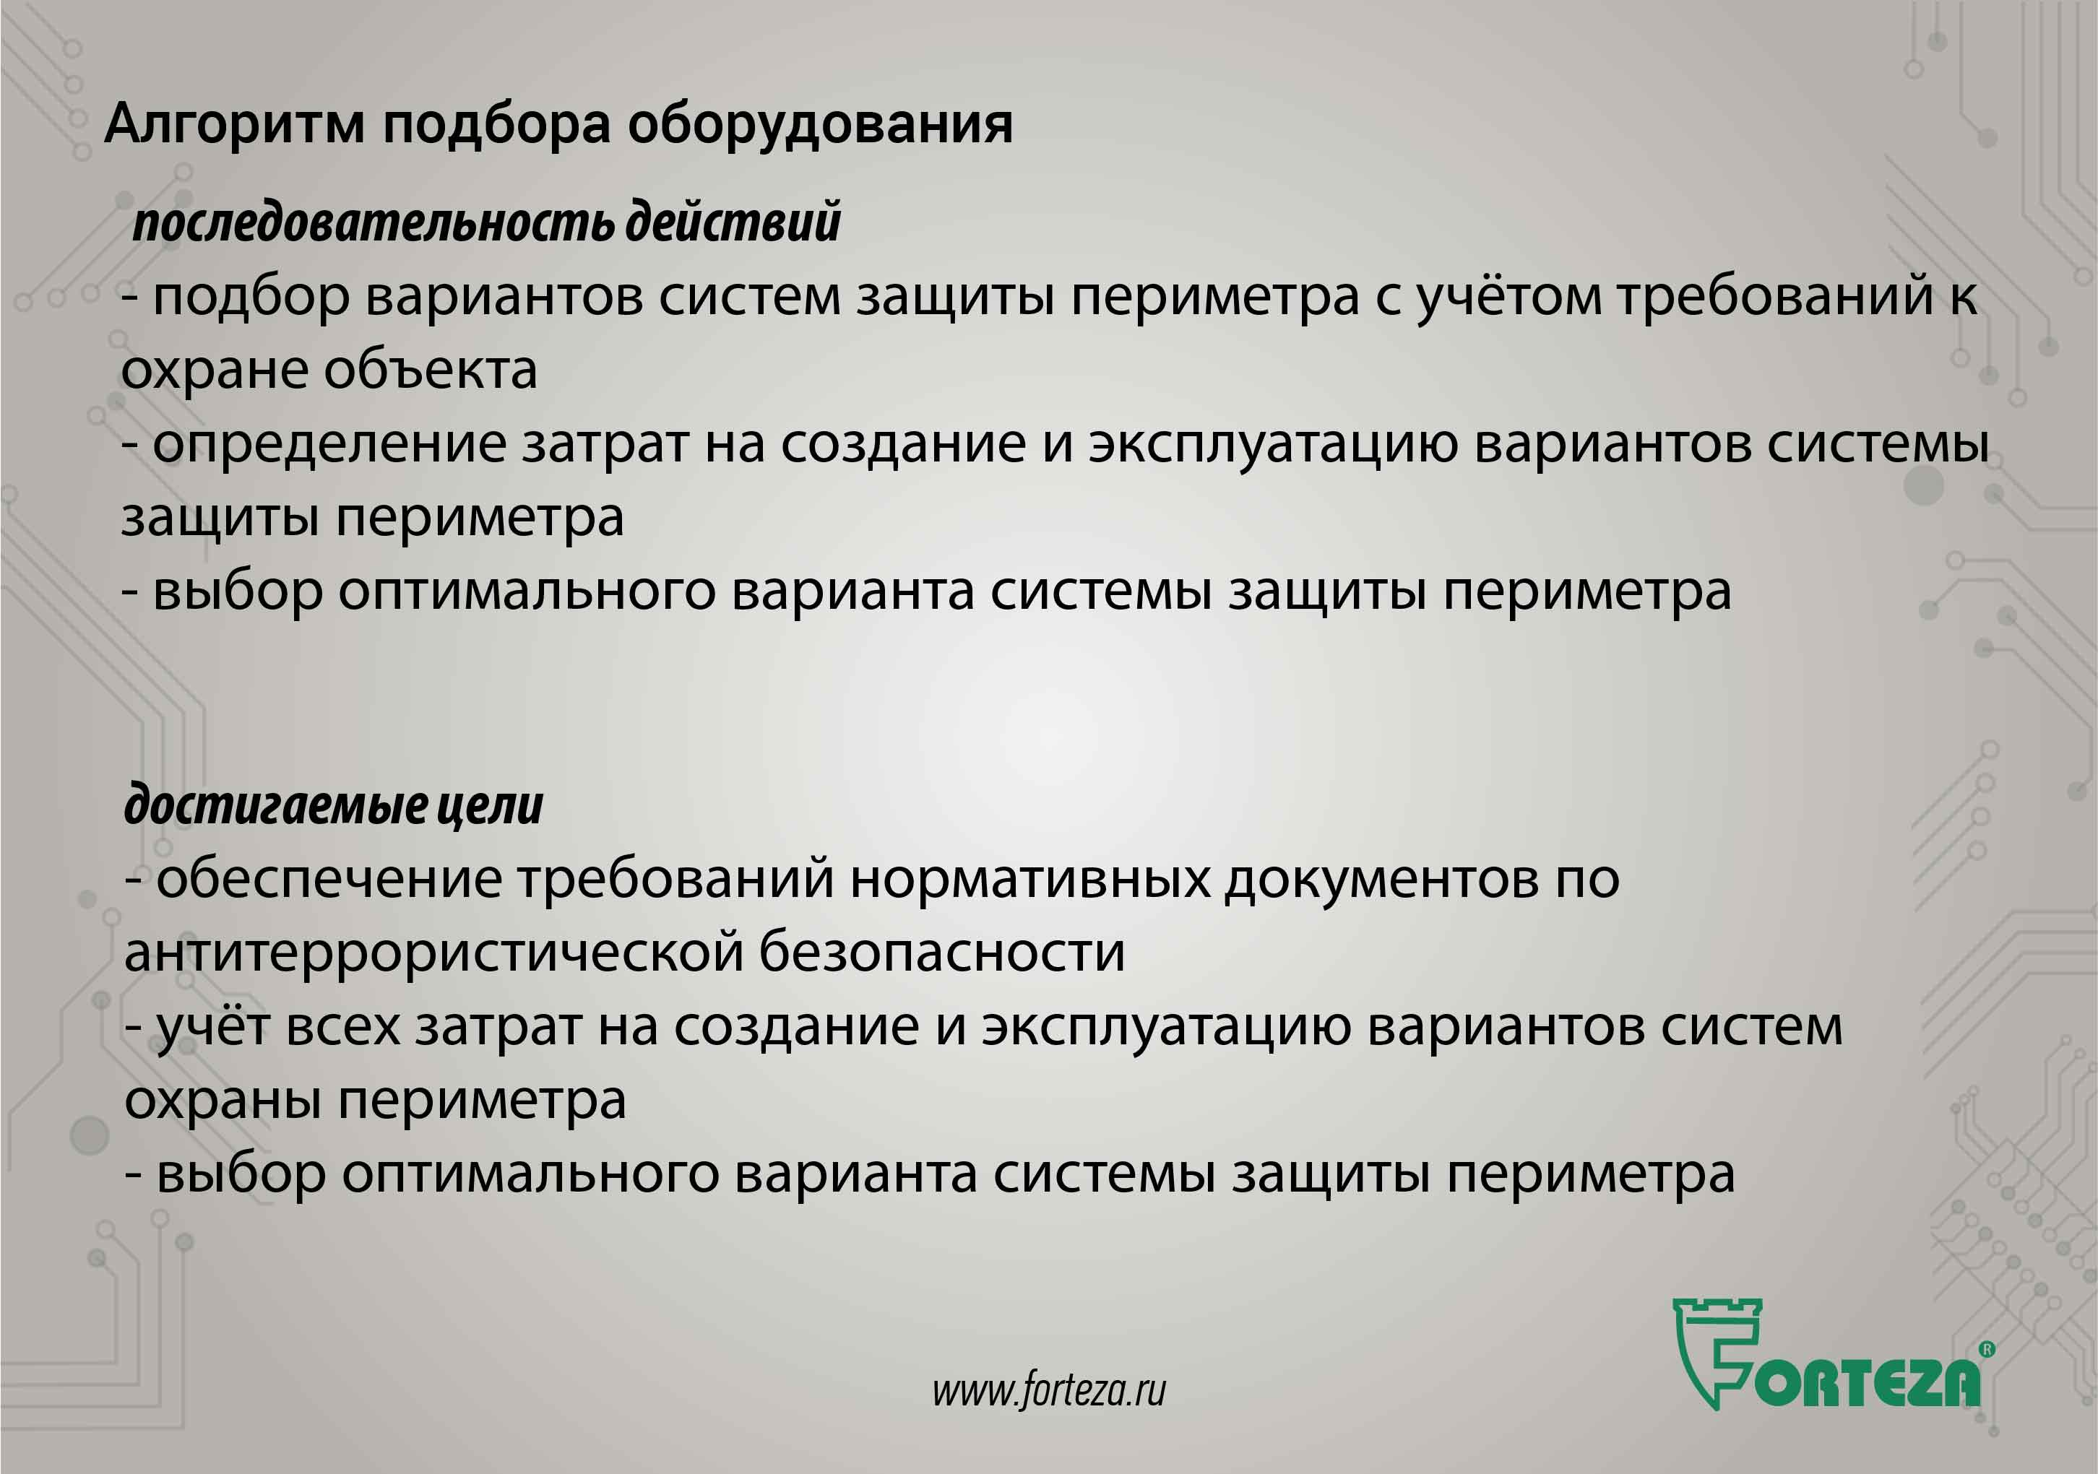
И так подведём итог, выбор осуществляем в последовательности:
- подбор вариантов оборудования, обеспечивающего защиту от возможных угроз;
- подбор вариантов оборудования с различными затратами на создание и эксплуатацию;
- оценка вариантов в комплексе затрат на создание и эксплуатацию.
При выборе достигаем целей:
- обеспечение требований нормативных документов по антитеррористической безопасности;
- определение затрат на создание и эксплуатацию системы защиты, с учётом уже имеющейся инфраструктуры;
- создание системы защиты с затратами достаточными по условиям финансирования, как на устройство, так и на эксплуатацию.

Для облегчения этого выбора мы и в дальнейшем планируем знакомить Вас с функциональными свойствами, типовыми проектными решениями и характеристиками оборудования охраны периметра торговой марки Forteza.
Для выбора пользуйтесь каталогом оборудования (можно скачать с сайта). В каталоге коротко и чётко изложена информация, необходимая для выбора оборудования.
Пользуйтесь возможностью пробной эксплуатации при подборе оборудования.
На сайте можете просмотреть записи учебных вебинаров.
Так же мы высылаем материалы для проведения обучения специалистов.

Слайд 17
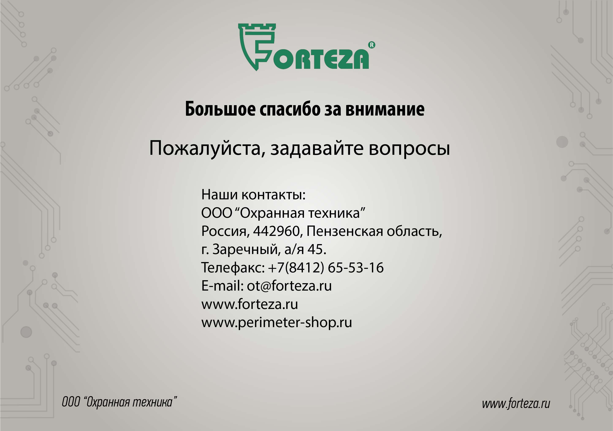
Мы готовы ответить на ваши вопросы с помощью онлайн консультанта на сайте, и по телефонам, указанным на сайте.
Также приглашаю Вас посмотреть обсуждение после завершения выступлений. Сегодня я наметил несколько вопросов для обсуждения. И готов обсудить темы, которые волнуют Вас.
Присылайте темы в чате.

Спасибо за внимание.

